SZCZĘŚĆ BOŻE
Moi drodzy, mam nadzieję, że czujecie się dobrze.
Zapraszam na kolejną lekcję.
Nasz dzisiejszy temat: Pan Jezus umiera na krzyżu z miłości do nas.
Celem lekcji jest:
- Poznanie wydarzeń Wielkiego Piątku,
- Kształtowanie postawy szacunku wobec krzyża.
Drogie dzieci!
W Wielki Piątek wspominany mękę i śmierć Pana Jezusa na krzyżu. On umarł, aby pomóc nam stawać się coraz lepszymi i otworzyć nam bramy do nieba. Pan Jezus nas bardzo kocha i dlatego zgodził się tak cierpieć.
Naszą wdzięczność za miłość możemy Panu Jezusowi okazać poprzez modlitwę i dobre uczynki. Zachęcam Was, abyście z ochotą pomagali Waszym bliskim w codziennych obowiązkach
„Za twoją śmierć na krzyżu, dziękujemy Ci, Panie”
Krzyż jest znakiem miłości Jezusa do wszystkich ludzi. Dlatego pamiętajmy o szacunku do krzyża w domu, w szkole, w kościele, przy drodze. Gdy będziecie przechodzić obok niego, pamiętajcie o wykonaniu pięknego znaku krzyża na sobie. To sposób wyrażenia wdzięczności Panu Jezusowi za Jego śmierć na krzyżu.
Teraz możecie narysować krzyż a w jego środku wielkie czerwone serce. Obok narysujcie kwiaty. Możecie to zrobić tak jak na tym rysunku:
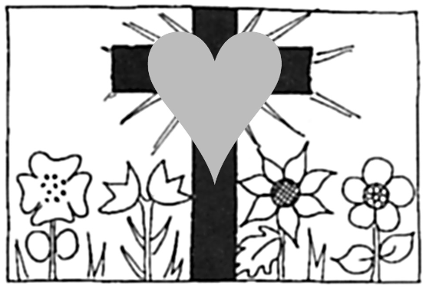
W miarę możliwości zachęcam do obejrzenia filmu o Wielkim Piątku (13:42 min). W 11:35 min zaczyna się piosenka, przy której dzieci będą potrzebowały Państwa pomocy:
https://www.youtube.com/watch?v=V_1bcmlk0co
Zachęcam do wspólnej modlitwy przy krzyżu w Wielki Piątek
I to już koniec
Życzę miłego dnia
SZCZĘŚĆ BOŻE
Monika Wojewódka
Szanowni Rodzice
Dziękuję za Państwa pracę w domu z dziećmi, przy tematach, które przesyłam.
Bardzo proszę, kto tego jeszcze nie zrobił, o przesłanie dwóch prac dziecka na mojego maila.
Wpisuje dzieciom oceny za to co wykonały w domu (2 zadania – 2 oceny).
Bardzo dziękuję Państwu, którzy już przesłali mi prace. Oceny są w dzienniku.

Pozdrawiam serdecznie
Monika Wojewódka

